TURISTIČKA ZAJEDNICA OPĆINE

TURISTIČKA MARINA
ZAJEDNICAOPÓINEDr. Franje Tuđmana 3A I HR.21 222
Marina
f
Tel.: 021 889 015
www.tz-marina.hr info@tz-marina.hr
Marina, 22.06.2021.
Na temelju Članka 42. Statuta Turističke zajednice općine Marina (Službeni glasnik Marina br. 15/2020, u daljnjem tekstu: Statut), direktorica Turističke zajednice Općine Marina dana
22. lipnja 2021.g. donosi
ODLUKU
o odabiru kandidata na temelju javnog natječaja za rad u turističko-informativnim centrima za sezonu 2021.
1.
Za radno mjesto turističkog informatora u turističko-informativnim centrima odabiru se kandidati kako slijedi:
TIC Vinišće: Monika Majić i Tatjana Kostović TIC Sevid: Anđela Šalov
11.
Odluka stupa na snagu danom donošenja.
M.P.
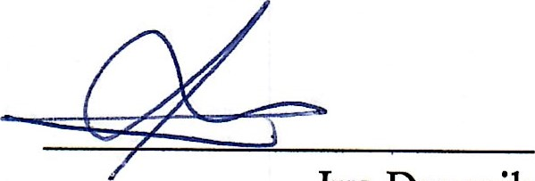

Iva Dvornik direktorica TZO Marina

